Рабочий лист

Задание №1

Подойдите к витрине №18.
Изучите карту плавания судна «Бигль». Сравнив 2 карты, выясните, на территориях колоний каких стран проводил научные исследования во время своего кругосветного путешествия Чарльз Дарвин?

Карта мира в середине XVIII в.
________________________________________________________________________________________________________________________________________________________________________________________________________________________________________________________________________________________________________________________________________________________________________________________________________________________________

Задание №2

Пользуясь дополнительными источниками информации, выясните, каким современным странам принадлежат территории, на которых производил остановки Чарльз Дарвин.

Заполните таблицу.

- Название пункта (территория), которую посетил Ч. Дарвин во время путешествия на «Бигле» | - Территория входит в состав этой современной страны | - Столица этой страны | - Площадь страны (указать в км²) | - Флаг (необходимо скачать и прикрепить изображение)

Задание №3

Сколько раз Чарльз Дарвин на корабле «Бигль» пересек линию экватора? ____________________________________
В разных странах линия экватора обозначена на местности.
Определите с помощью физической карты, в каких странах установлены те или иные «памятные таблички».

Изображение «памятной таблички» | Страна
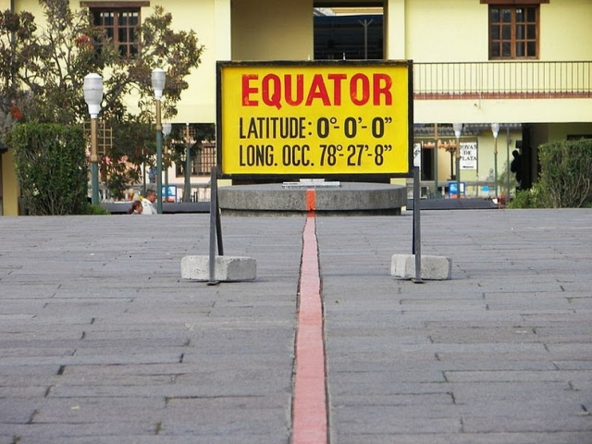
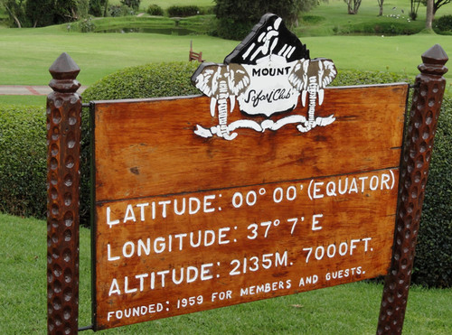
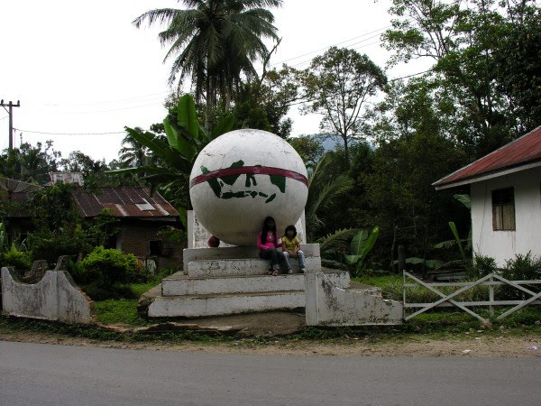
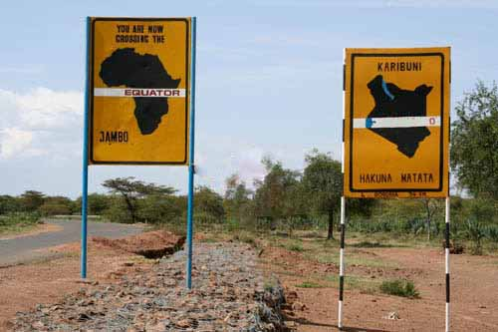
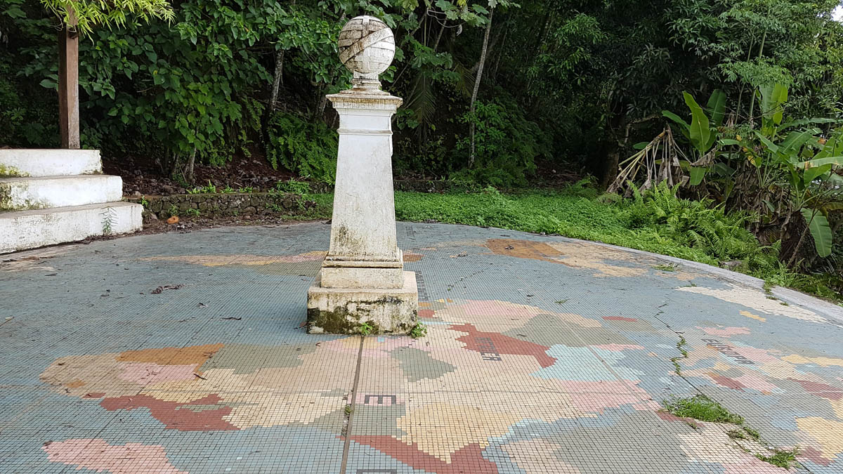

Задание №4

При составлении герба используются разные геральдические элементы.
Подойдите к стендам «Животные в российской геральдике» и определите, в гербах каких российских городов какие животные используются в качестве элементов. Заполните таблицу.

Определите по географическим координатам города, в гербах которых также используется конкретное животное.

Элемент герба | Российский город | Герб иностранного города | Координаты иностранного города | Загаданный иностранный город
Медведь |  |  | 52°31′ с. ш.  13°23′ в. д.
 |  | 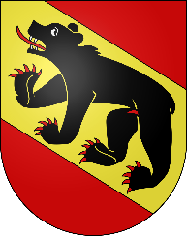 | 47°00′00″ с. ш. 07°27′00″ в. д.
 |  | 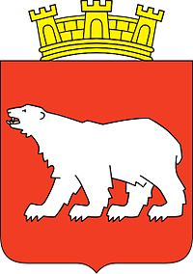 | 70°39′45″ с. ш.  23°41′00″ в. д.
Куница |  | 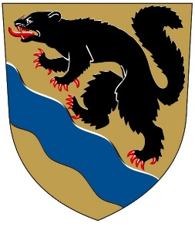 | 61°28′40″ с. ш. 23°30′35″ в. д.
Ястреб |  | 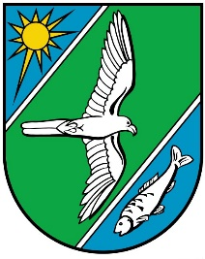 | 52°33′30″ с. ш. 13°05′30″ в. д.
 |  | 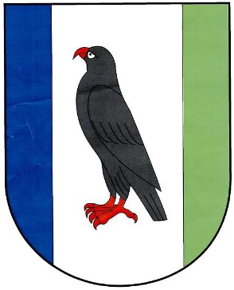 | 49°43′15″ с. ш.  15°43′3″ в. д.
Верблюд |  |  | 49°44′29″ с. ш. 13°22′57″ в. д.
Олень |  | (государство) | 33°27′ ю. ш.  70°40′ з. д.  (координаты столицы) | (укажите государство и его столицу)

Задание №5

Московский школьник, будучи на экскурсии в музее в зале № 7 (Макроэволюция), сфотографировал одну витрину, которую внимательно рассмотрел дома. Она его заинтересовала с точки зрения правдивости информации. Он обратил внимание на то, что статистические данные являются устаревшими (2011 года).
Помогите школьнику составить актуальную карту!
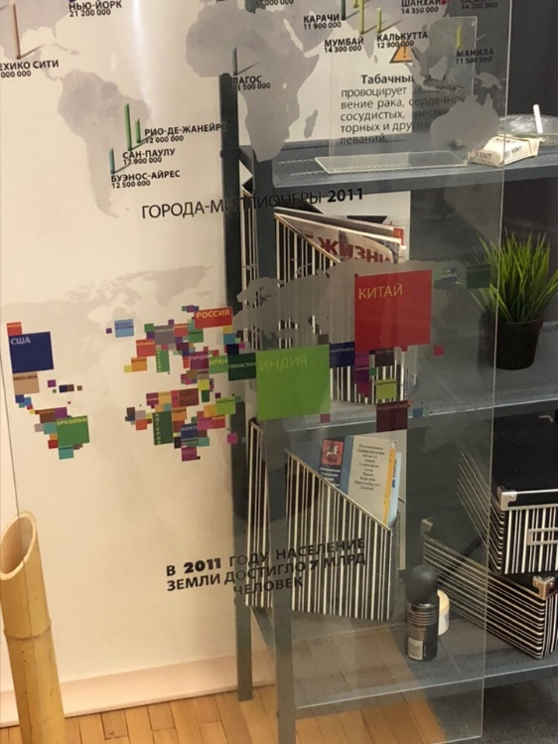
Найдите эту витрину (стенд).

Пользуясь дополнительным источником информации (последние данные 2018 года) и картой, определите, как изменилась численность населения в крупнейших агломерациях мира, представленных на карте на данном стенде. Какие агломерации необходимо добавить на карту, чтобы она отображала современное состояние численности населения в крупнейших агломерациях? Нанесите все крупнейшие агломерации на контурную карту. Отобразите расположение и численный показатель количества проживающих в каждой агломерации.

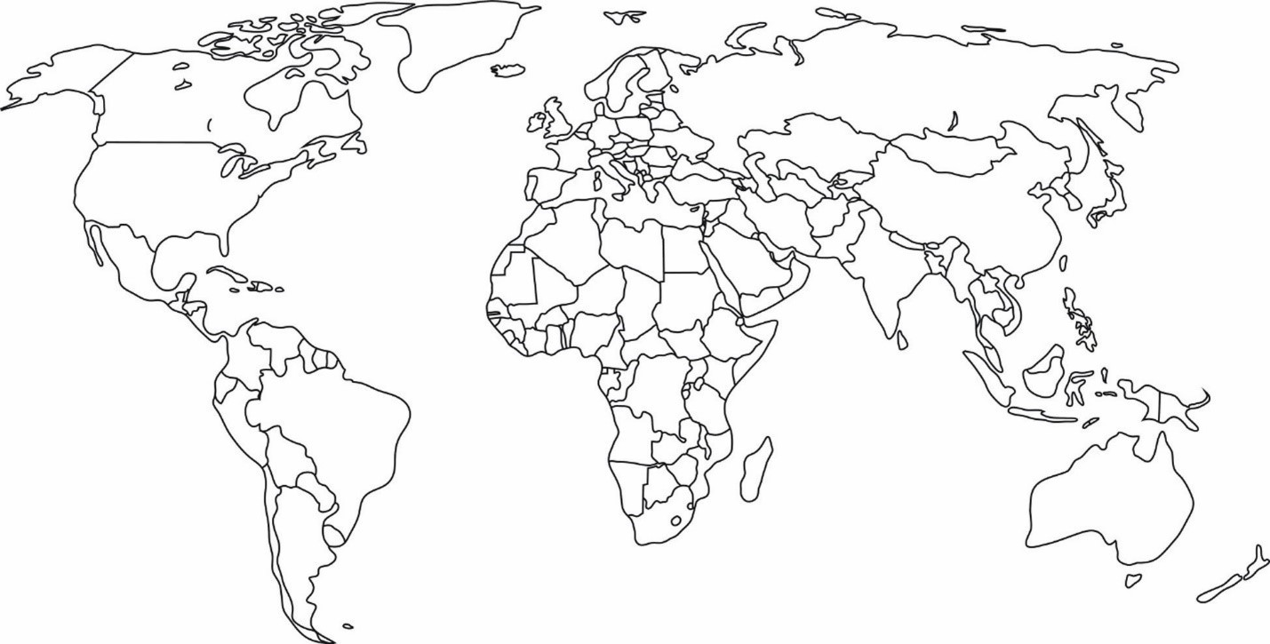

Задание №6

Найдите в одной из витрин экземпляр длинноносого крохаля. Представим такую ситуацию, что у длинноносого крохаля есть заграничный паспорт, а место гнездования находится под Новосибирском. Какие визы необходимо проставить длинноносому крохалю, чтобы беспрепятственно передвигаться в пределах своего ареала как во время зимовки, так и во время гнездования?
________________________________________________________________________________________________________________________________________________________________________________________________________________________________________________________________________________________________________________________________________________________________________________________________________________________________________________________________________________________________________________________________________

